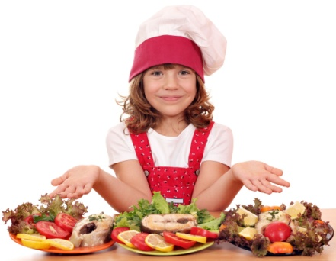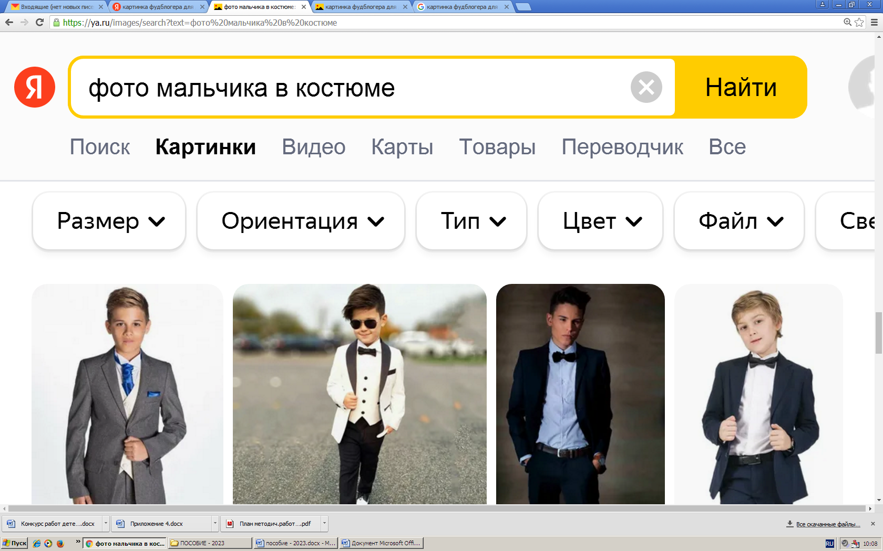

**Школа для фуд-блогеров**

**Задачи:_______________________________________________________________________________________________________________________________________________________________________________________________________________________________________________________________________________________________________________________________________________________________________________________________________________________________________**

**Школа для поваров**

**Задачи:_______________________________________________________________________________________________________________________________________________________________________________________________________________________________________________________________________________________________________________________________________________________________________________________________________________________________________**

**Школа для рестораторов**

**Задачи:_______________________________________________________________________________________________________________________________________________________________________________________________________________________________________________________________________________________________________________________________________________________________________________________________________________________________________**

**Игровой комплекс «Азбука вкуса»**

Участвуя в игре «Азбука вкуса», дошкольник выбирает профессию, в которой хотел бы освоиться: повар, фуд-блогер, ресторатор.

Для реализации этой идеи созданы три школы; они наполнены атрибутами, связанными с питанием (продукты, посуда, сервировка, правила поведения и общения за столом и др.). Атрибуты для каждой из школ создаются и пополняются детьми группы.

В каждой школе есть «обучающий курс» - это набор игровых заданий, направленных на речевое развитие дошкольника. Обучение в школе завершается экзаменом. Игрок, сдавший экзамен, получает диплом.

**Оборудование игросферы:**

**1-«Школа для фуд-блогеров», рабочая тетрадь «Обучающий курс для ведущего кулинарной программы».**

**2- «Школа для поваров», рабочая тетрадь «Обучающий курс для повара».**

**3- «Школа для рестораторов», рабочая тетрадь «Обучающий курс для ресторатора».**

**4-«Экзамен для обучающихся в «Азбуке вкуса».**